Песковский филиал МКОУ «Медведицкая СШ»
График рейдов.
№ п/п | Дата | Места массового пребывания несовершеннолетних | Ф.И.О. ответственного | Контакты ответственного
1 | 31.12.21 | Магазин, детская площадка, клуб | Семёнова А.М. | 88445469760
2 | 01.01.22 | Магазин, детская площадка, клуб | Тамарова В.П. | 88445469736
3 | 02.01.22 | Магазин, детская площадка, клуб | Шувалова Е.В. | 88445469788
4 | 03.01.22 | Магазин, детская площадка, клуб | Шульгин В.В. | 88445469719
5 | 04.01.22 | Магазин, детская площадка, клуб | Шульгина И.В. | 88445469719
6 | 05.01.22 | Магазин, детская площадка, клуб | Батт Т.А. | 89616943389
7 | 06.01.22 | Магазин, детская площадка, клуб | Мутяева Л.И. | 89275424394
8 | 07.01.22 | Магазин, детская площадка, клуб | Тамарова В.П. | 88445469736
9 | 08.01.22 | Магазин, детская площадка, клуб | Поляховская А.В. | 89275013746
10 | 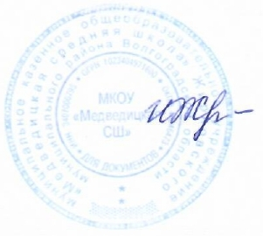  09.01. 22 | Магазин, детская площадка, клуб | Глазунова Е.Е. | 88445469740

И.о. директора школы: И.Е. Железнякова
Ознакомлены:

